Činnosti i pro mladší děti
- Domácí zvířata 12.4 – 18.4.

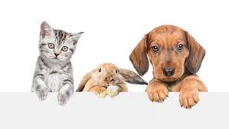

O NEPOSLUŠNÝCH KŮZLÁTKÁCH

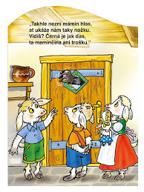
O neposlušných kůzlátkách V chaloupce na kraji lesa bydlela koza se svými sedmi kůzlátky. Měli se rádi a žili spokojeně jako v pohádce. Maminka koza odcházela každé ráno na pastvu a kůzlátka napomínala, aby si tiše hrála a nikomu neotvírala. V lese bydlí zlý vlk, který by si na nich rád pochutnal. Kůzlátka slíbila, že budou poslušná, ale jen koza odešla na lupení, začala se prát a hluk bylo slyšet na míle daleko. Uslyšel ho také hladový vlk. "Koza je pryč a kůzlata doma vyvádějí. Jsou ještě hloupá, snadno je obelstím," pomyslel si, když zabušil prackou na dveře.
"Kůzlátka, děťátka, otevřete mi vrátka! Já jsem vaše maminka a nesu vám mlíčko!" Kůzlata ztichla a zmateně začala pobíhat sem a tam. Hrubý hlas však vlka prozradil. Nejstarší bratříček povídá - "Ty nejsi naše maminka, maminka má jemný hlásek!" Vlk musel odejít s nepořízenou. Zamířil ke kováři a nechal si upilovat jazyk z obou stran, aby měl hlas tenký a vysoký. Tentokrát na dveře chaloupky jemně zaťukal.
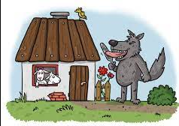
"Kůzlátka, děťátka, otevřete mi vrátka!! Já jsem vaše maminka a nesu vám mlíčko!" lákal nezbedy hlasem, který sám nepoznával. Kůzlata se nahrnula do chodby, aby otevřela, ale nejstarší bratříček je zarazil - "Jsi-li naše maminka, ukaž kousek nožky oknem!" Venku zamával vlk prackou. Při pohledu z okna ztuhla kůzlátka hrůzou. - "Ty nejsi naše maminka. Ty máš pracky černé! Maminka má kůži bílou jako sníh, mečela kůzlátka rozčíleně a vlkovi neotevřela. Vlk, který hladem téměř šilhal, se odplížil do lesa. Kůzlata se zaradovala a začala si společně hrát.
Vlk zatím přemýšlel, jak získat kůži bílou jako sníh. Ploužil se podél lesa, až došel k pastýřově chalupě. Tam se sušily ovčí kůže. Vlk se zaradoval, jednu sebral a uháněl k chaloupce kůzlátek. Ovčí kůži si přehodil přes hřbet a už stál opět přede dveřmi. "Kůzlátka, děťátka, otevřete mi vrátka! Já jsem vaše maminka a nesu vám mlíčko!"
"Naše maminka přišla, otevřeme!" volali kozlíci. - "Není to naše maminka, neotevřeme!" - bránily jim opatrnější kozičky. Ale to už kozlíci otevírali dvířka a vlk skočil dovnitř! Odhodil ovčí kůže a hrozivě vycenil tesáky. Kůzlátka s křikem začala utíkat, bylo jich tolik, že vlk nevěděl kam skočit dřív. Všude se míhala kopýtka, rohy, bříška.
Už, už se chystal skočit mezi ně! Ale naštěstí se právě vracela maminka koza. Trkla tam, trkla sem, nabrala vlka na rohy a odhodila do křoví. Ten na víc nečekal. Na slabé si troufal, ale s rozzuřenou kozou by se do křížku nedal. Utekl a už se v lese nikdy neukázal. Koza pak zavolala všech sedm dětí a moc se na ně zlobila! Nakonec byli všichni šťastní, že vše tak dobře dopadlo.

“Kdo to klepe na vrátka?”
Říkají si kůzlátka.
Buďte tiš ani muk,
Snad to není mlsný ….....?
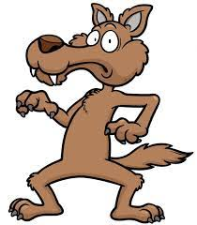

Odkazy na písničky a taneček

https://www.youtube.com/watch?v=RynBixeMjZ4
https://www.youtube.com/watch?v=Wf1TUbau4Ss
https://www.youtube.com/watch?v=5n5rwZ3GdTc

aplikace v Google Play

https://www.youtube.com/watch?v=5n5rwZ3GdTc

prezentace PowerPoint

domácí zvířata 2.pptx

